
1º
9 Matemáticas

- Clasifica y nombra los siguientes cuadriláteros:
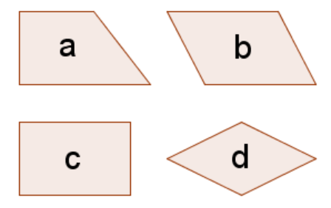
a)
b)
c)
d)

- Calcula el área del pentágono regular de la figura (las medidas están en cm):
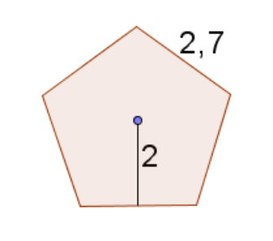
- Para hacer una cometa hemos unido dos listones de 60 cm y 105 cm como indica la figura. ¿Cuántos m² de tela hacen falta para cubrirla?
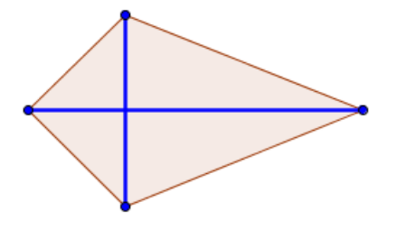
- Se quiere vallar una parcela rectangular cuya superficie es 108 dam² y uno de sus lados mide 90 m. ¿Cuántos metros de valla necesitaremos?

